Задатак: Користећи шаблон клијент-сервер апликације написати апликацију која ће водити рачуна о евиденцији поруџбина хране. Као клијентску апликацију користити веб претраживач!

За сваку поруџбину се евидентирају:
- код
- адреса
- телефон поручиоца
- тип производа
- начин плаћања
Тип производа може имати једну од следећих вредности:
- Burger
- Pizza
- Palacinka
- Sendvic

Начини плаћања могу имати једну од следећих вредности:
- Gotovina
- Kartica
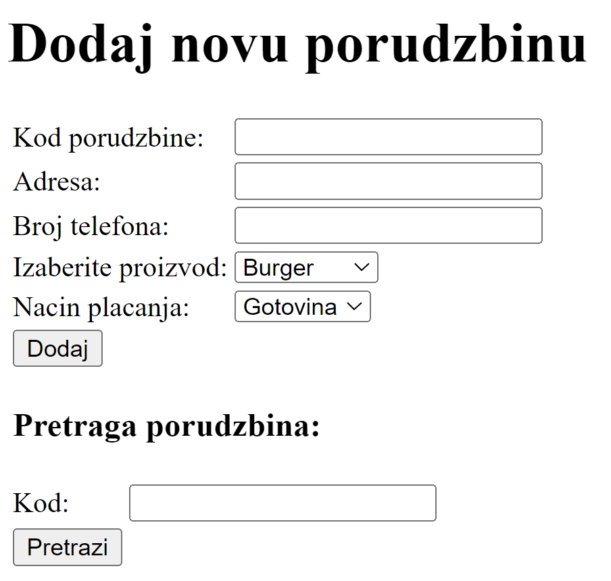
Клијент на сервер шаље параметре из форме за унос (слика 1).
Слика 1: Почетна страница

Ако корисник покуша да дода поруџбину са већ постојећим кодом, исписује се порука, као и линк за повратак на почетну страницу (слика 2).
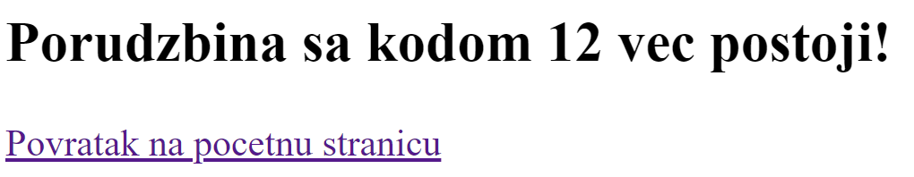
Слика 2: Страница грешке да поруџбина већ постоји
Након клика на дугме Dodaj прелази се на табелу која приказује списак свих поруџбина, као и на линк који омогућава повратак на почетну страницу (слика 3).
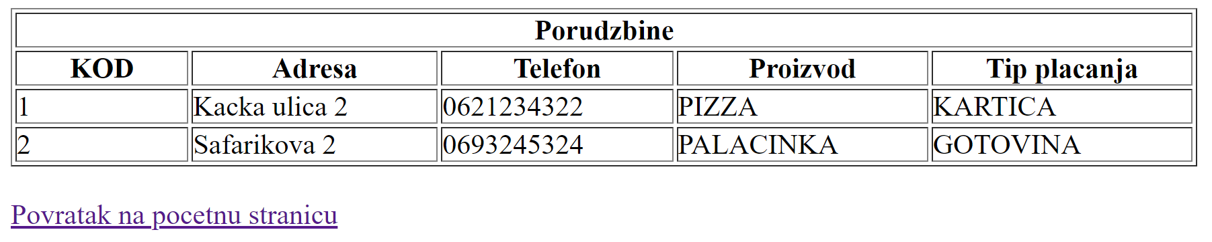
Слика 3: Страница за приказ унетих поруџбина
Корисник има могућност на почетној страници да претражи поруџбине по коду. Након што унесе код поруџбине и кликне дугме Pretrazi, прелази на табеларни приказ као на слици (слика 4), који приказује искључиво поруџбину која има унети код.
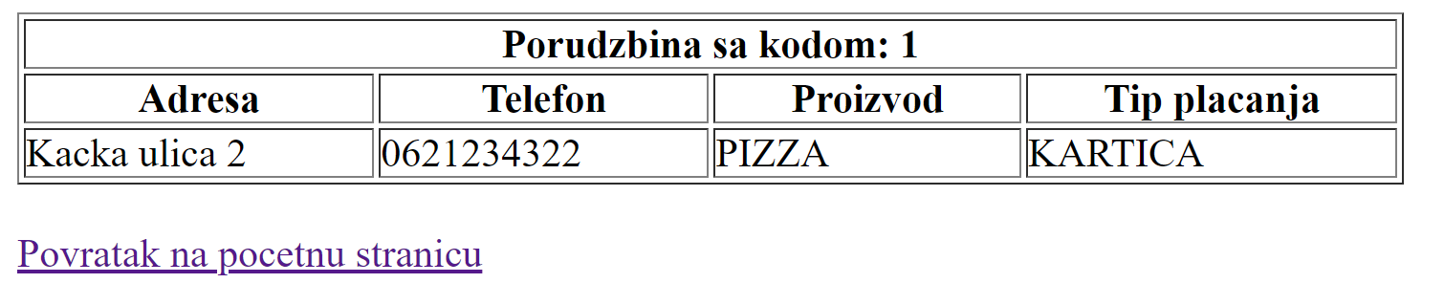
Слика 4: Страница за приказ пронађење поруџбине
Уколико не постоји таква поруџбина, исписује се порука (слика 5).
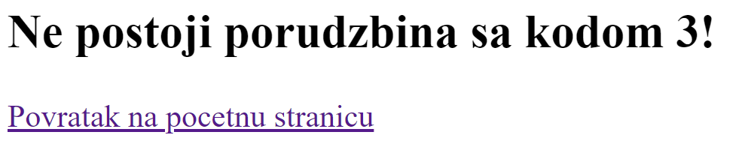
Слика 5: Страница за приказ грешке

Решење
Статичка страница index.html
<html lang="sr">
<head>
<title>SOV 1 - Dodavanje porudzbine</title>
</head>
<body>
<h1>Dodaj novu porudzbinu</h1>
<form action="dodaj">
<table>
<tr>
<td><label>Kod porudzbine: </label></td>
<td><input type="text" name="kod" required /></td>
</tr>
<tr>
<td><label>Adresa: </label></td>
<td><input type="text" name="adresa" required /></td>
</tr>
<tr>
<td><label>Broj telefona: </label></td>
<td><input type="text" name="telefon" required /></td>
</tr>
<tr>
<td><label>Izaberite proizvod: </label></td>
<td>
<select name="proizvod" required>
<option value="Burger">Burger</option>
<option value="Pizza">Pizza</option>
<option value="Palacinka">Palacinka</option>
<option value="Sendvic">Sendvic</option>
</select>
</td>
</tr>
<tr>
<td><label>Nacin placanja: </label></td>
<td>
<select name="placanje" required>
<option value="Gotovina">Gotovina</option>
<option value="Kartica">Kartica</option>
</select>
</td>
</tr>
<tr>
<td><input type="submit" value="Dodaj" /></td>
</tr>
</table>
</form>

<form action="pretraga">
<table>
<tr>
<td colspan="2"><h3>Pretraga porudzbina:</h3></td>
</tr>
<tr>
<td>Kod: </td>
<td><input type="text" name="kod" /></td>
</tr>
<tr>
<td><input type="submit" value="Pretrazi" /></td>
</tr>
</table>
</form>
</body>
</html>

Серверски C# код Porudzbina.cs
namespace Httpd
{
public class Porudzbina
{
public int Kod { get; set; }
public string Adresa { get; set; }
public string Telefon { get; set; }
public string Proizvod { get; set; }
public string NacinPlacanja { get; set; }

public Porudzbina(int kod, string adresa, string telefon, string p, string np)
{
Kod = kod;
Adresa = adresa;
Telefon = telefon;
Proizvod = p;
NacinPlacanja = np;
}
}
}

Серверски C# код Program.cs
using System;
using System.Collections.Generic;
using System.IO;
using System.Net;
using System.Net.Sockets;
using System.Threading.Tasks;

namespace Httpd
{
class Program
{
public static List<Porudzbina> porudzbine = new List<Porudzbina>();

public static void StartListening()
{

IPAddress ipAddress = IPAddress.Loopback;
IPEndPoint localEndPoint = new IPEndPoint(ipAddress, 8080);

Socket serverSocket = new Socket(AddressFamily.InterNetwork,
SocketType.Stream, ProtocolType.Tcp);

try
{
serverSocket.Bind(localEndPoint);
serverSocket.Listen(10);

while (true)
{
Console.WriteLine("Waiting for a connection...");
Socket socket = serverSocket.Accept();

Task t = Task.Factory.StartNew(() => Run(socket));
}

}
catch (Exception e)
{
Console.WriteLine(e.ToString());
}

Console.WriteLine("\nPress ENTER to continue...");
Console.Read();
}

private static void Run(Socket socket)
{

NetworkStream stream = new NetworkStream(socket);
StreamReader sr = new StreamReader(stream);
StreamWriter sw = new StreamWriter(stream){NewLine="\r\n",AutoFlush=true };

string resource = GetResource(sr);

if (resource != null)
{
if (resource.Equals(""))
resource = "index.html";

Console.WriteLine("Request from " + socket.RemoteEndPoint + ": " +
resource + "\n");

if (resource.StartsWith("dodaj?"))
{
string[] porudzbina = resource.Split(new string[]
{ "kod=", "adresa=", "telefon=", "proizvod=", "placanje=" },
StringSplitOptions.None);
sw.Write("HTTP/1.0 200 OK\r\n\r\n");

string kod_string = GetPropertyValue(porudzbina[1]);
string adresa = GetPropertyValue(porudzbina[2]);
string telefon = GetPropertyValue(porudzbina[3]);
string proizvod = GetPropertyValue(porudzbina[4]);
string placanje = GetPropertyValue(porudzbina[5]);

if (!int.TryParse(kod_string, out int kod))
{
sw.Write("<html><body><h2 style='color: crimson;'>Niste uneli
broj za kod porudzbine!</h2>" + "<br/><a href='/'>
Povratak na pocetnu stranicu</a></body></html>");
}
else
{
// ako postoji porudzbina ispisati gresku
foreach (Porudzbina p in porudzbine)
{
if (p.Kod == kod)
{
sw.Write("<html><body><h2>Porudzbina sa kodom " +
kod_string + " vec postoji!</h2>" +
"<a href='/'>Povratak na pocetnu
stranicu</a></body></html>");
return;
}
}

Porudzbina nova = new Porudzbina(kod, adresa, telefon,
proizvod, placanje);
porudzbine.Add(nova);

// ispis tabele sa svim porudzbinama nakon uspesnog dodavanja
sw.Write("<html><head><style>th { padding: 0px 30px; }
td { padding: 0px 50px 0px 0px; }</style></head><body>");
sw.Write(IspisTabelePorudzbina());
sw.Write("</body></html>");
}
}
else if (resource.StartsWith("pretraga?"))
{
string[] porudzbina = resource.Split(new string[]
{ "kod=" }, StringSplitOptions.None);
string kod_string = GetPropertyValue(porudzbina[1]);
sw.Write("HTTP/1.0 200 OK\r\n\r\n");

if (!int.TryParse(kod_string, out int kod))
{
sw.Write("<html><body><h2 style='color: crimson;'>
Niste uneli broj za kod porudzbine!</h2>" +
"<br/><a href='/'>Povratak na pocetnu
stranicu</a></body></html>");
}
else
{
foreach (Porudzbina p in porudzbine)
{
if (p.Kod == kod)
{
sw.Write("<html><head><style>
th { padding: 0px 30px; }
td { padding: 0px 50px 0px 0px; }
</style></head><body>");
sw.Write(IspisPorudzbine(p));
sw.Write("</body></html>");

return;
}
}

// porudzbina ne postoji, ispisati gresku
sw.Write("<html><body><h2>Ne postoji porudzbina sa kodom " +
kod_string + "!</h2>" +
"<a href='/'>Povratak na pocetnu
stranicu</a></body></html>");
}
}
else if (resource.StartsWith("pregled"))
{
sw.Write("HTTP/1.0 200 OK\r\n\r\n");
sw.Write("<html><head><style>th { padding: 0px 30px; }
td { padding: 0px 50px 0px 0px; }</style></head><body>");
sw.Write(IspisTabelePorudzbina());
sw.Write("</body></html>");
}
else
{
SendResponse(resource, socket, sw);
}
}

sr.Close();
sw.Close();
stream.Close();

socket.Shutdown(SocketShutdown.Both);
socket.Close();
}

private static string GetPropertyValue(string field)
{
string new_field = field.Split('&')[0];
new_field = Uri.UnescapeDataString(new_field);
new_field = new_field.Replace("+", " ");

return new_field;
}

private static string IspisTabelePorudzbina()
{
string ispis = "";

ispis += "<table border='1'>" +
"<tr>" +
"<th colspan='5' style='text-align: center;'>Porudzbine</th>" +
"</tr>" +
"<tr>" +
"<th>KOD</th>" +
"<th>Adresa</th>" +
"<th>Telefon</th>" +
"<th>Proizvod</th>" +
"<th>Tip placanja</th>" +
"</tr>";

if (porudzbine.Count == 0)
{
ispis += "<tr><td colspan='5'>Nema porudzbina</td></tr>";
}
else
{
foreach (Porudzbina p in porudzbine)
{
ispis += "<tr>" +
"<td>" + p.Kod + "</td>" +
"<td>" + p.Adresa + "</td>" +
"<td>" + p.Telefon + "</td>" +
"<td>" + p.Proizvod.ToUpper() + "</td>" +
"<td>" + p.NacinPlacanja.ToUpper() + "</td>" +
"</tr>";
}
}

ispis += "</table>\r\n";
ispis += "<br/><a href='/'>Povratak na pocetnu stranicu</a>";

return ispis;
}

public static string IspisPorudzbine(Porudzbina p)
{
string ispis = "";

ispis += "<table border='1'>" +
"<tr>" +
"<th colspan='5' style='text-align: center;'>Porudzbina sa kodom: "
+ p.Kod + "</th>" +
"</tr>" +
"<tr>" +
"<th>Adresa</th>" +
"<th>Telefon</th>" +
"<th>Proizvod</th>" +
"<th>Tip placanja</th>" +
"</tr>";

ispis += "<tr>" +
"<td>" + p.Adresa + "</td>" +
"<td>" + p.Telefon + "</td>" +
"<td>" + p.Proizvod.ToUpper() + "</td>" +
"<td>" + p.NacinPlacanja.ToUpper() + "</td>" +
"</tr>";

ispis += "</table>\r\n";
ispis += "<br/><a href='/'>Povratak na pocetnu stranicu</a>";

return ispis;
}

private static string GetResource(StreamReader sr)
{
string line = sr.ReadLine();
if (line == null)
return null;
String[] tokens = line.Split(' ');

string method = tokens[0];
if (!method.Equals("GET"))
{
return null;
}

string rsrc = tokens[1];

rsrc = rsrc.Substring(1);

string s1;
while (!(s1 = sr.ReadLine()).Equals(""))
Console.WriteLine(s1);
Console.WriteLine("Request: " + line);
return rsrc;
}

private static void SendResponse(string resource, Socket socket,StreamWriter sw)
{
resource = "../../../" + resource;
FileInfo fi = new FileInfo(resource);

string responseText;
if (!fi.Exists)
{
responseText = "HTTP/1.0 404 File not found\r\n"
+ "Content-type: text/html; charset=UTF-8\r\n\r\n
<b>404 Stranica nije pronadjena!:"
+ fi.Name + "</b>";
sw.Write(responseText);
Console.WriteLine("Could not find resource: " + fi.Name);
return;
}

responseText = "HTTP/1.0 200 OK\r\n\r\n";
sw.Write(responseText);
socket.SendFile(resource);
}

public static int Main(String[] args)
{
StartListening();
return 0;
}
}
}

